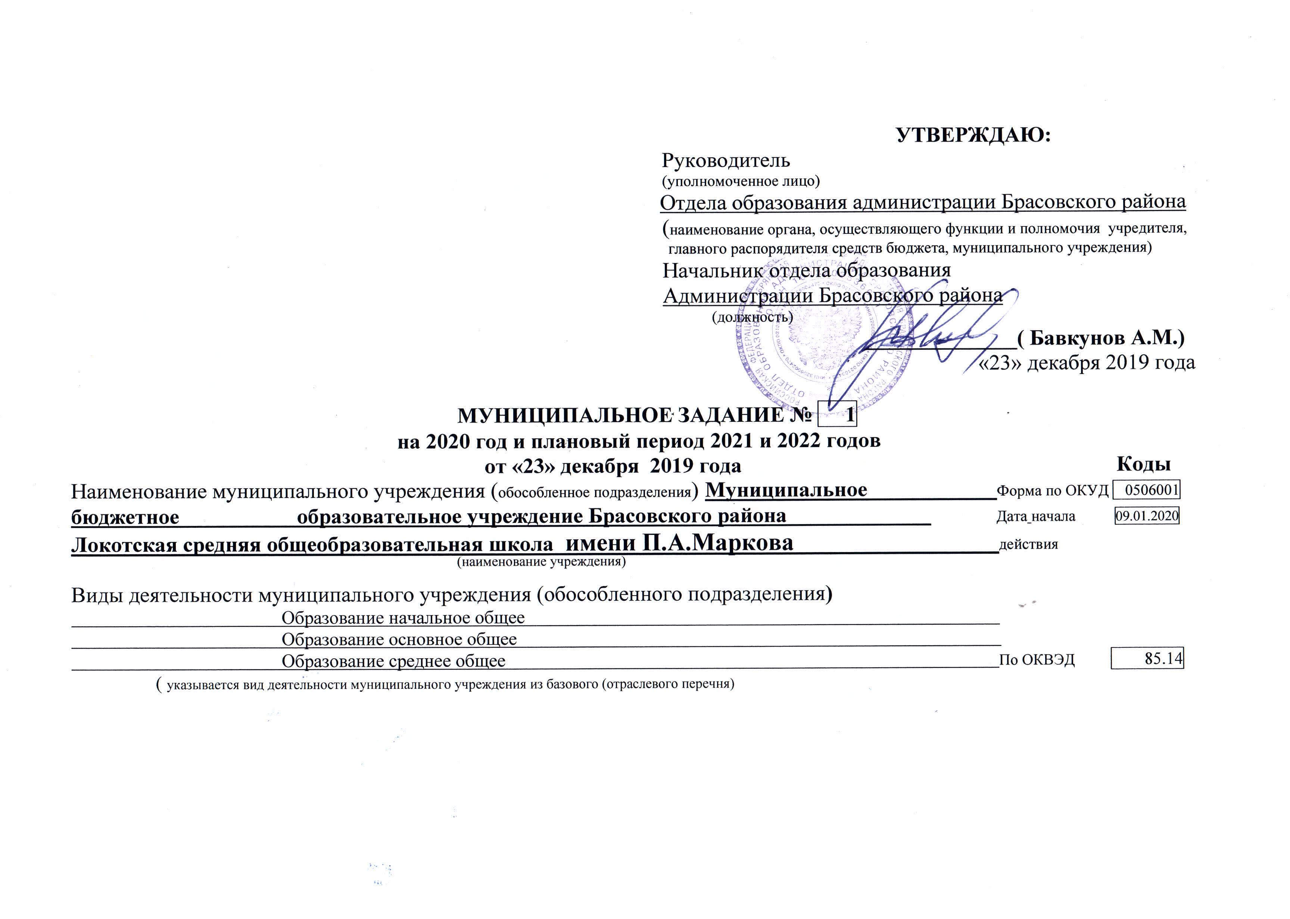

Часть 1. Сведения об оказываемых муниципальных услугах
Раздел 1.
КБК 00207020201280310;00207020201282350;00207020201214700

1.Наименование муниципальной услуги Реализация основных общеобразовательных Код по общероссийскому
программ базовому перечню или 802112О.99.0
региональному перечню

2. Категории потребителей муниципальной услуги Физические лица имеющие право на получение___________ муниципальной услуги__________________________________________________________________________________
3. Показатели, характеризующие объем и качество муниципальной услуги :
3.1.Показатели, характеризующие качество муниципальной услуги:

Уникальный  номер регистрацион  ной записи | Показатель,характеризующий содержание муниципальной услуги |  |  | Показатель,  характеризующий условия (формы)оказания муниципальной услуги |  | Показатель качества муниципальной услуги
Уникальный  номер регистрацион  ной записи |  |  |  |  |  | Наименование  показателя | Единица измерения по ОКЕИ |  | Утверждено  в муниципа  льном зада-нии на год | Утверждено  в муниципа  льном зада-нии на от-  четную да-  ту | Испонене  на отчет-  ную дату | допус  тимое(воз  мож  ное)  значение |  | Отклонение,повышающее допустимое(возможное)значение | Причина отклонения
 | (наимено-  вание по-  казателя) | (наимено-  вание по-  казателя) | (наимено-  вание по-  казателя) | Справочник форм(условий) | Платность услуги |  | (наимено-  вание по-  казателя) | код
1 | 2 | 3 | 4 | 5 | 6 | 7 | 8 | 9 | 10 | 11 | 12 |  | 13 | 14 | 15
802112О.99.0.ББ11АЮ58001 | Не указано | Не указано | Не указано | Очная | бесплатная | 001.  Выполнение основной общеобразовательной программы начального,основного.среднего общего образования | процент | 744 | 100 | 100 | 100 |  | 5 | 10
802112О.99.0.ББ11АЮ58001 | Не указано | Не указано | Не указано | Очная | бесплатная | 002.Доля обучающихся ,результативно принявших участие(ставших победителями и призерами в мероприятиях,проводимых сторонними организациями | процент | 744 | 50 | 50 | 50 |  | 5 | 10
802112О.99.0.ББ11АЮ58001 | Не указано | Не указано | Не указано | Очная | бесплатная | 003.Доля педагогических и руководящих работников,имеющих первую и высшую квалификационные категории | процент | 744 | 80 | 80 | 80 |  | 5 | 10
802112О.99.0.ББ11АЮ58001 | Не указано | Не указано | Не указано | Очная | бесплатная | 004.Отсутствие обоснованных жалоб | процент | 744 | 100 | 100 | 100 |  | 5 | 10

3.2.Показатели, характеризующие объем муниципальной услуги:

Уникальный  номер регистрацион  ной записи | Показатель,характеризующий содержание муниципальной услуги |  |  | Показатель,  характеризующий условия (формы)оказания муниципальной услуги |  | Показатель качества муниципальной услуги
Уникальный  номер регистрацион  ной записи |  |  |  |  |  | Наименование  показателя | Единица измерения по ОКЕИ |  | Утверждено  в муниципа  льном зада-нии на год | Утверждено  в муниципа  льном зада-нии на от-  четную да-  ту | Испонене  на отчет-  ную дату | допус  тимое(воз  мож  ное)  значение |  | Отклонение,повышающее допустимое(возможное)значение | Причина отклонения
 | (наимено-  вание по-  казателя) | (наимено-  вание по-  казателя) | (наимено-  вание по-  казателя) | Справочник форм(условий) | Платность услуги |  | (наимено-  вание по-  казателя) | код
1 | 2 | 3 | 4 | 5 | 6 | 7 | 8 | 9 | 10 | 11 | 12 |  | 13 | 14 | 15
1179400301000101000101 | Не указано | Не указано | Не указано | Очная | бесплатная | 001.  Число обучающихся | человек | 792 | 525 | 525 | 525 |  | 5 | 10

4.Нормативные правовые акты, устанавливающие размер платы (цену, тариф)либо порядок ее (его) установления:

Вид | Принявший орган | Дата | номер | Наименование
1 | 2 | 3 | 4 | 5

5.Порядок оказания муниципальной услуги:

5.1. Нормативные правовые акты, регулирующие порядок оказания муниципальной услуги:

Закон Российской Федерации от 29.12.2012г.№273-ФЗ «Об образовании» в Российской Федерации; Закон Брянской области от 08.08.2013г.№62-З «Об образовании» в Брянской области;
Постановление администрации Брасовского района от 13 декабря 2019 года №474 «Об утверждении Положения о формировании муниципального задания на оказание муниципальных услуг(выполнение работ) в отношении муниципальных учреждений Брасовского района и финансовом обеспечении выполнения муниципального задания»

Способ информирования | Состав размещенной информации  номер | Частота обновления информации
1 | 2 | 3
Размещение информации в сети Интернет;  Размещение информации на информационных стендах | Информация о режиме работы, справочных телефонах, фамилиях, именах, отчествах специалистов, порядок подачи жалоб и предложений | Ежегодно по мере изменения данных

Часть 2. Сведения о выполняемых работах
Сведения отсутствуют.

Часть 3. Прочие сведения о муниципальном задании
- Финансовое обеспечение выполнения муниципального задания
  - Показатели объема субсидии на выполнение муниципального задания:

Наименование | 2020 год  (очередной финансовый год) | 2021 год (очередной финансовый год) | 2022 год (очередной финансовый год) | КБК
1 | 2 | 3 | 4 | 5
Реализация основных общеобразовательных программ среднего общего образования | 22124495,00 | 19410651,00 | 19016478,00 | 0020702201280310 611  0020702201214700 611

  - Финансовое обеспечение выполнения муниципального задания отчетного года
Наименование | Объем финансового обеспечения за счет лимитов бюджетных обязательств очередного финансового года | КБК
Реализация основных общеобразовательных программ среднего общего образования | - | -
1 | 2 | 3

2.Основания для досрочного прекращения выполнения муниципального задания ликвидация или реорганизация учреждения
3.Иная информация, необходимая для выполнения (контроля за выполнением) муниципального задания

